
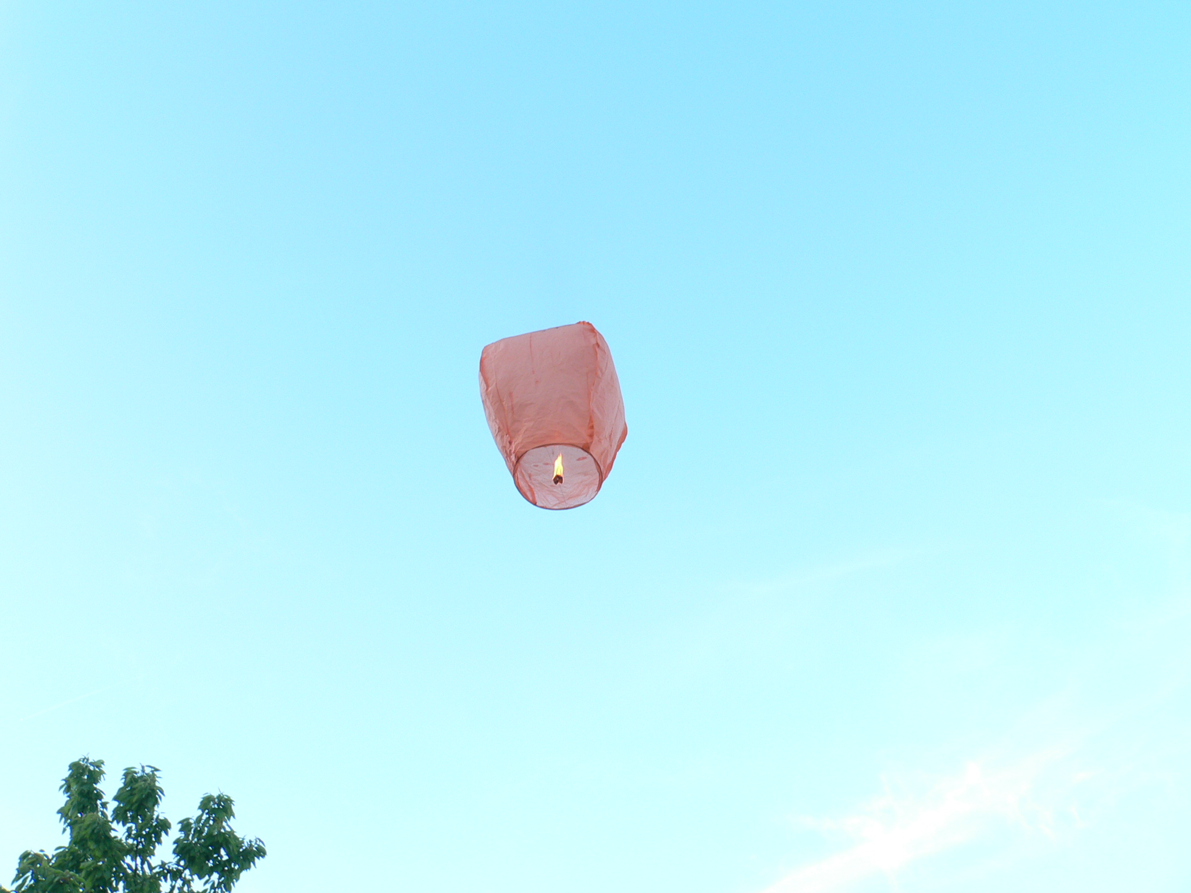
EU I/2 ČJ 6
Mgr. Linda Klimentová
ZŠ Zákupy
Název: Opakování učiva – pověsti
Cíl: Prověření znalosti učiva – pověsti
Čas: 10 minut
Pomůcky: psací potřeby
Popis aktivity: žáci plní zadané úkoly

Opakování učiva – pověsti
- Vysvětli, co je to pověst:
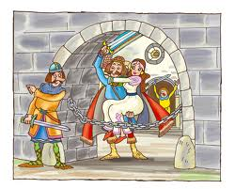
- Vyjmenuj alespoň tři autory pověstí:

- Poznáš tyto autory na obrázku?
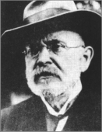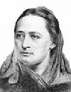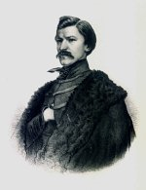

Zdroj: google.cz
- Jak se jmenuje autor, který zpracoval zákupské pověsti?
- Jak se jmenuje kniha zachycující pověsti z okolí Novoborska?

